Стартовала акция «В отпуск - без долгов»
В связи с сезоном отпусков, налогоплательщикам, планирующим выезд за рубеж, необходимо заблаговременно уточнить сведения о состоянии расчетов по налогам и сборам. Непогашенная задолженность является основанием для обращения за ее взысканием в службу судебных приставов, которые имеют право ограничить выезд должника за пределы России.
С начала 2019 года в отношении более 80 жителей Республики Алтай вынесены постановления судебного пристава - исполнителя об ограничении на выезд должника из Российской Федерации.
Оперативно уточнить информацию о наличии или отсутствии задолженности по налогам и сборам можно в интернет-сервисе«Личный кабинет налогоплательщика». В случае её наличия общая сумма отображается прямо на стартовой странице электронного сервиса. Альтернативными способами уточнения суммы недоимки по налогам можно назвать обращение к соответствующим разделам Единого портала государственных услуг, либо уточнение информации в ближайшем налоговом органе или МФЦ.
Во избежание возникновения каких-либо неприятных ситуаций налогоплательщикам рекомендуется не накапливать долги, производить оплату налогов своевременно, не дожидаясь применения мер принудительного взыскания задолженности.

Президент России утвердил изменения в порядок применения онлайн-касс

Президент России Владимир Путин подписал Федеральный закон «О внесении изменений в Федеральный закон «О применении контрольно-кассовой техники при осуществлении расчетов в Российской Федерации».
В соответствии с документом ТСЖ, СНТ, жилищные кооперативы могут не применять ККТ, если услуги этих организаций, а также коммунальные услуги были оплачены в безналичной форме.
От использования онлайн-касс также освобождаются образовательные организации, учреждения культуры, медицинские организации и физкультурно-спортивные организации, если все платежи безналичные.
В сфере транспорта при продаже проездных билетов водителями и кондукторами предлагается на билете печатать уникальную ссылку или код, по которому клиент на следующий день сможет получить свой чек.
Разрешается использовать «облачные» кассы в сфере курьерской доставки и другой мобильной торговли, транспорта и других услуг, оказываемых вне торговых точек (услуги на дому: маникюр, стрижка от салона). В таких случаях пользователи ККТ вместо выдачи кассового чека вправе ограничиться демонстрацией QR-кода на любом компьютерном устройстве (планшет, телефон и т.д.).
Кроме того, до 1 июля 2021 года отложен переход на онлайн-кассы для индивидуальных предпринимателей без работников. При заключении первого трудового договора ИП должен зарегистрировать кассу в течение 30 дней. Кроме того, отсрочка распространяется только на тех ИП, кто продает товары собственного производства (кондитеры, художники, портные и т.д.) или лично оказывает услуги, например, дает консультации или ведет онлайн-семинары.
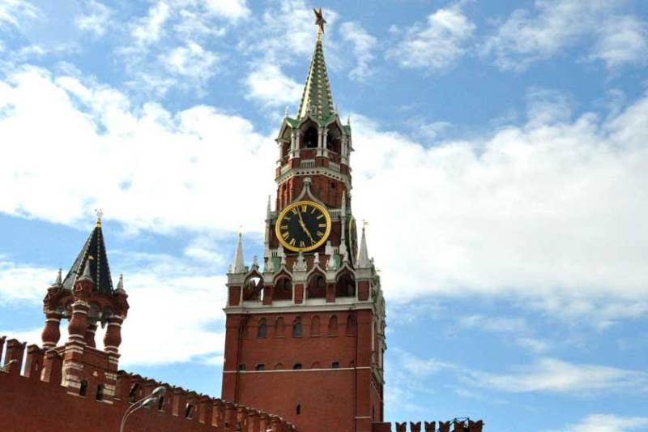

Более 3 млрд рублей поступило за январь-май 2019 года

За январь-май 2019 года в консолидированный бюджет Российской Федерации поступило 3 113 млн рублей. По сравнению с аналогичным периодом прошлого года отмечено увеличение поступлений на 483 млн рублей или на 18%.
Федеральный бюджет пополнился на 988 млн рублей. Наибольший удельный вес в доходах федерального бюджета составил налог на добавленную стоимость. Его доля поступлений – 87 % или 861 млн рублей.
В консолидированный бюджет субъекта поступило 2 125 млн рублей, в том числе в бюджет субъекта – 1 243 млн рублей, в местные бюджеты – 882 млн рублей. Рост поступлений к уровню прошлого года обеспечили следующие налоги: земельный налог с физических лиц - 51 %, транспортный налог с физических лиц – 46 %, транспортный налог с организаций – 30 %, налог на имущество организаций – 29 %, патентная система – 18 %, НДФЛ – 16 %.
В разрезе уровней бюджетной системы структура поступления налоговых платежей сложилась следующим образом: 32 % перечислено в федеральный бюджет, 40 % – в бюджет субъекта, 28 % – в местные бюджеты.
Поступило доходов по страховым взносам на обязательное социальное страхование 2 183 млн рублей, в том числе страховых взносов в ПФР – 1 615 млн рублей, страховых взносов в ФСС РФ – 197 млн рублей, страховых взносов в ФФОМС – 371 млн рублей. К аналогичному периоду 2018 года рост поступлений по страховым взносам составляет 237 млн рублей или 12 %.

